**【BAS011006M作業紀錄查詢】功能使用說明**

* 功能說明：

提供查詢作業紀錄資料。

* 操作說明：

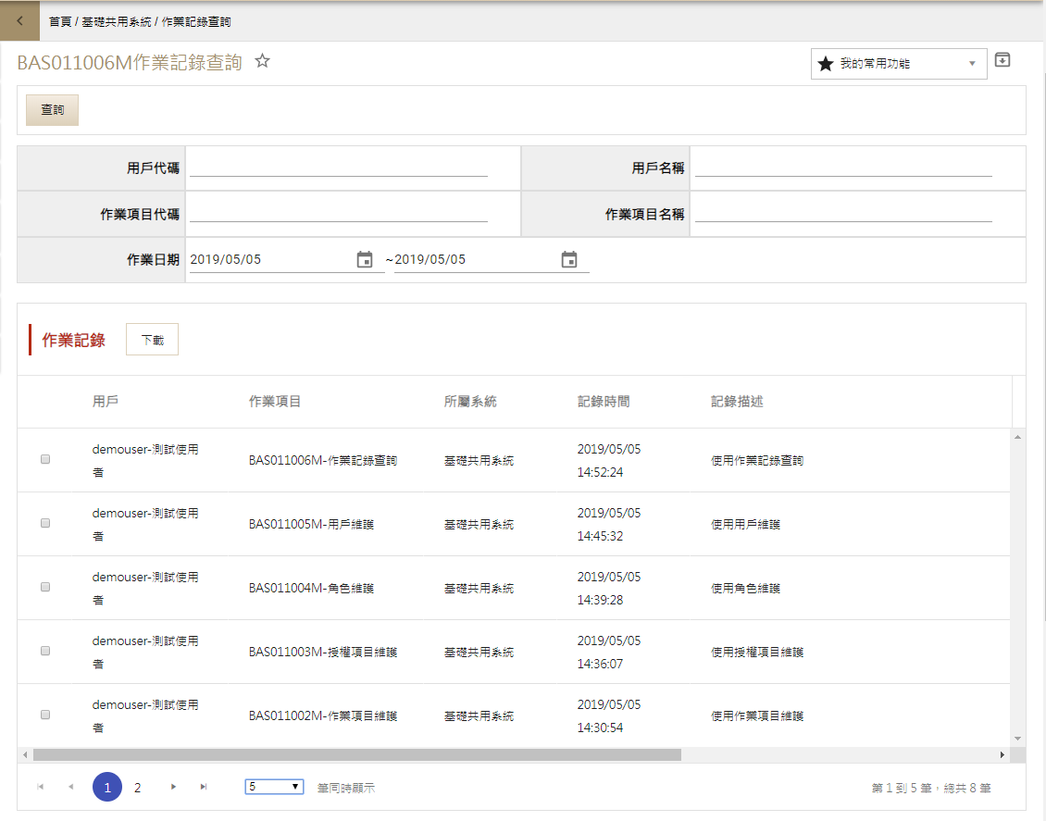

1. 於基礎共用系統下選單點選作業紀錄查詢選單項目。
2. 輸入查詢條件並點選查詢，完成查詢作業。